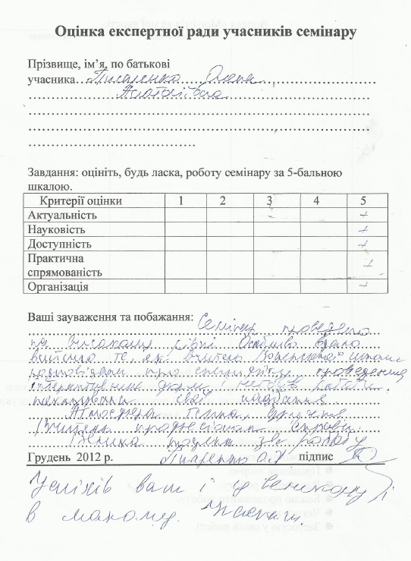

Миролюбівський НВК. Шворак Тетяна Яківна

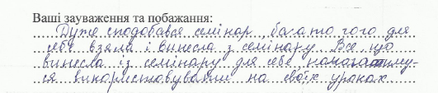

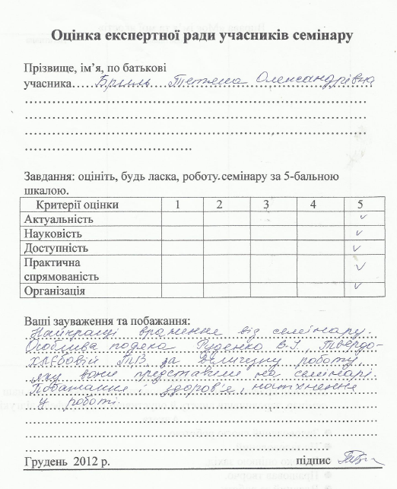

Явдотівська НСЗШ Костяк Валентина Дмитрівна
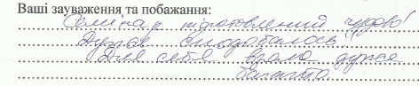

Червонівська НСЗШ Полтавець Альона Геннадіївна



